**Propozycje zabaw i ćwiczeń dla dzieci 5 letnich**

***PIĄTEK 16.04.2021r.***

**1. Marsz i stop-zabawa ruchowa**

Dziecko maszeruje po pokoju na hasło „stop” kuca na chwilę i wraca do marszu.

Zabawę powtarzamy kilka razy, zmieniając tempo marszu.

**2.”Piłka”- wyklejanka**

Wyklejanie plasteliną lub kulkami z bibuły. Możecie użyć tradycyjnych biało czarnych kolorów lub według własnej inwencji i pomysłu projektując nowy wzór kolorystyczny.

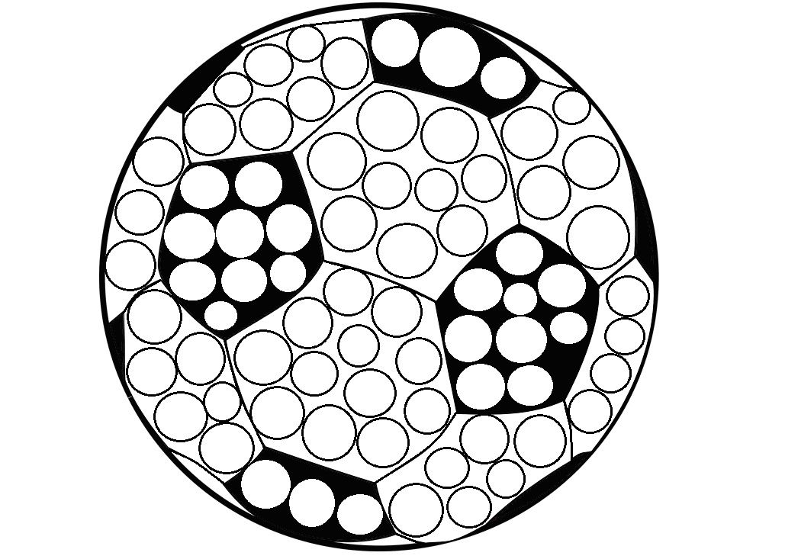

**3. Ćwiczenie rozwijające ruchy gałek ocznych**

Rodzic przygotowuje różną liczbę zabawek. Dziecko liczy je głośno, łącząc liczenie z mrugnięciami.

**Temat: „Ruch to zdrowie”- inscenizacja ruchowa do piosenki.**

**https://www.youtube.com/watch?v=ImUd_iXFFN4**

**"RUCH TO ZDROWIE"**

1. Zamiast siedzieć przed ekranem  
   i grać wiecznie w gry te same.  
   Zmień tryb życia na sportowy.  
   Świat się stanie kolorowy.

Ref.: Warto czasem iść na basen  
lub rowerem ruszyć w trasę.  
Czeka bramka, piłka, kort  
- uprawiamy razem sport.

1. Umiesz jeździć na dwóch kołach.  
   Już wycieczka gna wesoła.  
   Świnka dziś najszybciej jedzie.  
   Zobacz znowu jest na przedzie.

Ref.: Warto czasem iść na basen  
lub rowerem ruszyć w trasę……

1. Małpka fika po drabinkach.

Hula hop rozkręca świnka.

Ćwiczył miś aż się zasapał,

lecz kondycji trochę złapał.

Ref.: Warto czasem iść na basen  
lub rowerem ruszyć w trasę….

1. Jeśli zostać chcesz piłkarzem,

wpisz się do drużyny marzeń.

Zagraj z przyjaciółmi Misia

Wielki puchar zdobądź dzisiaj!

Ref.: Warto czasem iść na basen  
lub rowerem ruszyć w trasę…

**1. Rozmowa na temat piosenki:**

- Z ilu zwrotek składa się piosenka?

- Czy piosenka jest smutna czy wesoła?

- Do czego zachęca piosenka?

- Dlaczego warto uprawiać sport?

**2. "Ruch to zdrowie"- ilustracja ruchowa piosenki**

Dzieci podają propozycje ruchów do zwrotek piosenki.

**Temat: "Zwinny przedszkolak"- ćwiczenia gimnastyczne z butelką**

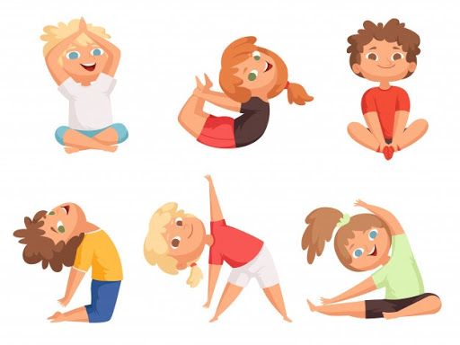

1.W pozycji stojącej przekładanie butelki z ręki do ręki:

- przed sobą

- za sobą

- nad głową…

2. Ćwiczenia tułowia: siad skrzyżny- kreślenie butelką koła wokół siebie (prawą ręką i lewą ręką).

3. Podskoki z butelką trzymaną między kolanami, skoki obunóż w różnych kierunkach.

4. Ćwiczenia mięśnie grzbietu: leżenie przodem, butelka ułożona pod brodą, trzymana oburącz za końce- uniesienie w górę klatki piersiowej i łokci, a następnie szybki powrót do leżenia

5. Ćwiczenia równowagi: w staniu w rozsypce- podniesienie wysoko kolana, włożenie butelki pod kolano, (kilkakrotnie powtórzyć zmieniając nogę)

6. Ćwiczenia mięśni grzbietu: leżenie tyłem, nogi zgięte w kolanach, butelka umieszczona między stopami, stopy ustawione na ziemi- podnoszenie nóg (z butelką) do góry, opuszczanie na podłogę

7. Ćwiczenia stóp: siad skulny, butelka leży przed stopami- toczenie jej do przodu i do siebie

8. Zabawy na świeżym powietrzu

**Dodatkowe inspiracje:**

1.”Jestem zwinny”- rozgrzewka sportowa.

Wykonywanie ćwiczeń rozciągających:

- **Głowa**- krążymy głową raz w prawo, raz w lewo. Schylamy głowę w przód i w tył, następnie na boki.

- **Ramiona**- Kręcimy ramionami w przód, w tył, najpierw obiema rękami razem, potem każdą z osobna oraz na przemian .  
-**Nadgarstki i staw skokowy**– złączany dłonie i kręcimy nadgarstkami oraz stajemy na jednej nodze, a druga dotyka palcami ziemi i kręci kółka(jednocześnie wykonujemy kręcenie nadgarstkami i stawem skokowym).Później zmieniamy nogę na której stoimy na tą która wykonywała obroty.  
-**Tułów** - rozgrzewamy go poprzez krążenia i skłony (bardzo ważne ćwiczenia przed siłownią).

2. „Poznajemy za pomocą dotyku”- zabawa rozwijająca zmysł dotyku

Dziecko siada na dywanie, otrzymuje kartkę z bloku technicznego i mazak, trzyma ręce za plecami. Rodzic podaje dziecku jakiś przedmiot (np. klucz, długopis, filiżankę z kącika lalek itp.).

Po rozpoznaniu przedmiotu za pomocą dotyku dziecko rysuje go na leżącej przed nim kartce.

3. Karta pracy s. 67

